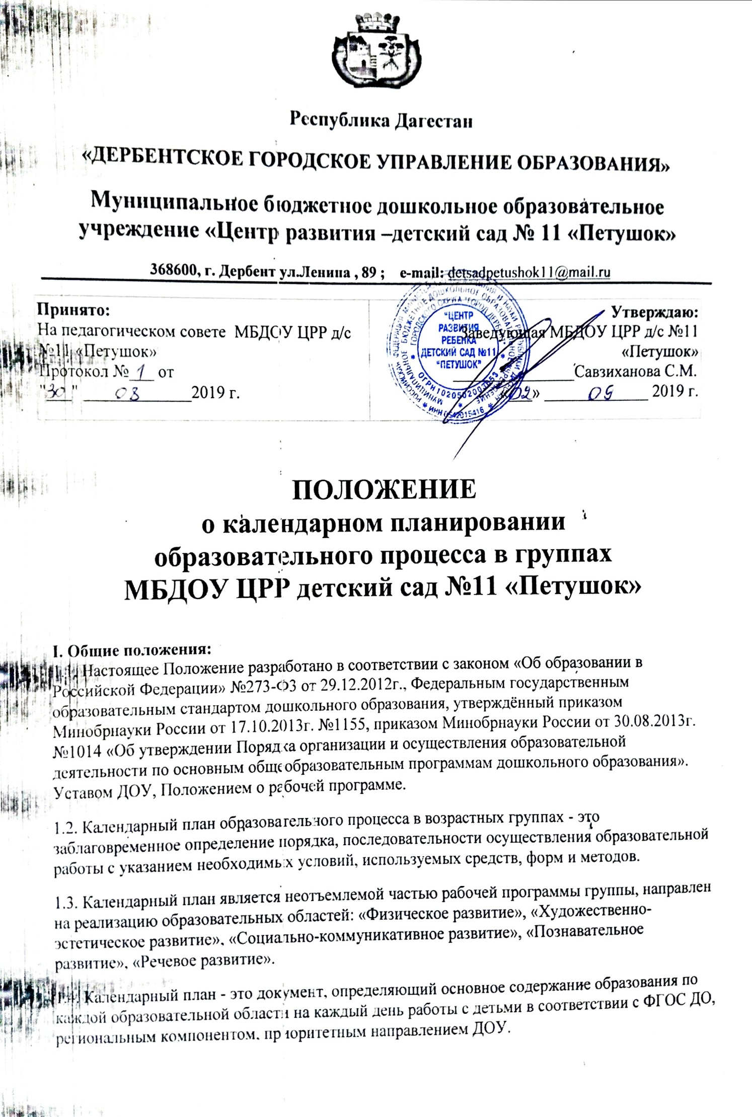
1.5. Структура календарного плана является единой для всех педагогических работников ДОУ (Приложение 1)
1.6. Настоящее Положение принимается Педагогическим советом ДОУ и утверждается приказом заведующего ДОУ.
1.7. Настоящее Положение является локальным нормативным актом.
II. Цели и задачи
2.1. Цель календарного планирования - организация и управление образовательным процессом, обеспечивающим выполнение рабочей программы группы.
2.2. В календарном плане прописываются: темы, цели и задачи освоения детьми образовательных областей в каждой возрастной группе, формы организации детского коллектива.
2.3. Обеспечение выполнения рабочей программы ДОУ в каждой возрастной группе.
2.4. Осуществление образовательной деятельности систематически и последовательно.
III. Принципы планирования

3.1. Учёт педагогических условий: возрастного состава группы, условий развития детей.
3.2. Календарный план должен составляться с опорой на научные принципы:
- полноценное проживание ребёнком всех этапов детства (младенческого, раннего и дошкольного возраста), обогащение (амплификация) детского развития;
- построение образовательной деятельности на основе индивидуальных особенностей каждого ребёнка, в рамках которой ребёнок активно выбирает содержание своего образования, становится субъектом образования (далее - индивидуализация дошкольного образования);
- содействие и сотрудничество детей и взрослых, признание ребёнка полноценным участником (субъектом) образовательных отношений;
- поддержка инициативы детей в различных видах деятельности;
- сотрудничество организации с семьёй;
- приобщение детей к социокультурным нормам, традициям семьи, общества и государства;
- стимулирование познавательных интересов и действий ребёнка в различных видах деятельности;
- возрастная адекватность дошкольного образования (соответствие условий, требований, методов возрасту и особенностям развития);
- учёт этнокультурной ситуации развития детей.
IV. Организация работы

4.1. Основа календарного планирования педагогического процесса - рабочая программа и комплексно-тематический план каждой возрастной группы.
4.2. Календарный план составляется на 1 неделю или на каждый день (по совместному решению педагогов каждой группы).
4.3. Календарное планирование осуществляется по всем основным направлениям развития детей, по всем видам деятельности детей (НОД, совместная, самостоятельная).
4.4. Календарное планирование осуществляется обоими воспитателями группы.
Календарный план составляется в соответствии с режимом дня:
• планирование утреннего отрезка времени (не менее 3 видов деятельности);
• планирование ООД;
• планирование прогулки (4-5 видов деятельности);
• планирование второй половины дня (не менее 3 видов деятельности)
• планирование вечерней прогулки.
4.5. Календарное планирование должно учитывать:
• требование к максимальной нагрузке на детей в организационных формах обучения, в соответствии с СанПиН;
• требования тематического плана.
• режим дня.
4.6. В календарном плане отражается:
• утренняя гимнастика, работа по закаливанию, работа с родителями (планируется на 1 неделю);
• тематика и программное содержание занятий;
• совместная образовательная деятельность в режимных моментах;
• организация развивающей среды для самостоятельной деятельности детей (центры активности, все помещения группы);
• работа по ознакомлению с природой (наблюдения, труд, опыты);
• вся работа, связанная с формированием культурно - гигиенических навыков, норм поведения и навыков безопасного поведения;
• работа, связанная с развитием игровой деятельности;
• работа, связанная с развитием трудовой деятельности;
• работа, связанная с усвоением программного материала;
• развлечения;
• индивидуальная работа с детьми по всем разделам программы.
V. Порядок оформления календарного плана образовательной работы

5.1. Календарный план оформляется в рукописном варианте.
5.2. На титульном листе по центру пишется: «Календарный план образовательной работы (средней группы) МБДОУ ЦРР детский сад №11 «Петушок» на 2019-2020 учебный год». Ниже, с правой стороны: Воспитатели, двоеточие, ниже, под словом «воспитатели», указываем фамилии, имя, отчество воспитателей - первую, под ней – вторую. В логопедических группах – фамилия, имя, отчество учителя – логопеда.
5.3. Последующие листы содержат : список детей группы с указанием размера мебели, расписание занятий , физкультурно-оздоровительную работу в группе (комплексы утренней гимнастики, коррегирующей гимнастики, артикуляционной гимнастики, пальчиковой гимнастики, дни здоровья.
5.4. Допускаются условные обозначения образовательных областей:
- социально-коммуникативное развитие - СК;
- познавательное развитие - П;
- речевое развитие — Р;
- художественно - эстетическое развитие - ХЭ;
- физическое развитие — Ф
5.7. Календарный план пишется согласно комплексно - тематическому планированию, каждая неделя носит своё название.
Нерегламентированные виды деятельности должны быть согласованы с названием недели;
- допускается написание плана на отдельных листах или в виде заполнения заранее отпечатанных таблиц
VI. Документация и ответственность

6.1. Календарный план является обязательным документом воспитателя.
6.2. Контроль календарного планирования осуществляется заместителем заведующей, старшим воспитателем ДОУ или заведующей ДОУ по мере необходим ости.
VII .Заключительные положения

7.1. Календарные планы хранятся в группах 3 года.
7.2. Данное Положение действует до принятия нового, все изменения и дополнения оформляются в виде Приложения к нему.

